2.1. L'agorithme d'ECC séquentiel permet de transformer une image binarisée en une image étiquetée. C'est à dire de donner une étiquette à chaque groupe de pixels présents dans l'image.
Pour se faire on considère de manière de dire que deux pixels sont « collés »
- la 4-connexité qui prend seulement en compte les pixels directement adjacents au pixel en cours.
- la 8-connexité qui prend en plus en compte les pixels présents dans la diagonale du pixel en cours.

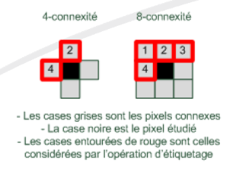

L'algorithme se déroule de la manière suivante :
- On nettoie les données précédemment sauvegardées
- On étiquette les pixels de la première ligne de l'image et on commence la remplissage de la matrice d'équivalence
- On étiquette chaque pixel ligne par ligne tout en remplissant la matrice d'équivalence
- On résout les équivalence à fin de trouver les racines correspondantes à chaque étiquette
- On met à jour les étiquette pour le rendu final.

Les difficultés principales pour la parallélisation sont de réussir à diviser le traitement de telle sorte que les traitements sur la matrice d'équivalence puissent être effectués en parallèle et puis restitués en un tout.

Pour pouvoir paralléliser le code nous avons choisi de diviser l'image en bandes sur lesquelles les traitements seront effectués en parallèle.
L'algorithme se déroule de la manière suivante :
- On nettoie les données précédemment enregistrées
- On divise la matrice d'équivalence T en N régions avec N le nombre de threads.
– en parallèle –
- Pour chaque région on étiquette la première ligne de la bande en commençant le remplissage de la matrice locale T.
- On étiquette chaque ligne une par une tout en remplissant la matrice locale T.
- On stocke l'étiquette max de la bande ne.
- fin parallèle -
- On réintègre les matrice T locales dans la matrice T globale.
- On doit ensuite résoudre les équivalences aux frontières. Pour se faire pour chaque pixel de la première ligne de chaque région à partir de la deuxième région,

